Российская Федерация
Ростовская область
Сальский район

СОБРАНИЕ ДЕПУТАТОВ САНДАТОВСКОЕ СЕЛЬСКОГО ПОСЕЛЕНИЯ

РЕШЕНИЕ

Об определении перечня мест для выгула
домашних животных на территории
Сандатовского сельского поселения

Принято
Собранием депутатов
Сандатовского сельского поселения 01.09.2023 года

В соответствии с Федеральным законом от 24.07.2023 года 3377-Фз « Об ответственном обращении с животными и о внесении изменений в отдельные законодательные акты Российской Федерации» и статьей 44Федерального закона « Об общих принципах организации публичной власти в субъектах Российской Федерации». В целях регулирования вопросов в сфере благоустройства территории Сандатовского сельского поселения Сальского района Ростовской области в части выгула домашних животных, а также повышения комфортности и безопасности условий проживания граждан, Собрания депутатов Сандатовского сельского поселения
решило:

1. Определить перечень мест для выгула домашних животных на территории Сандатовского сельского поселения Сальского района Ростовской области согласно Приложению № 1 к настоящему решению.
2. Утвердить требования к виду и размещению указателей «выгул домашних животных» согласно Приложению № 2 к настоящему решению.
3. Настоящее решение вступает в силу с момента обнародования на информационных стендах в границах сельского поселения и на официальном интернет -сайте Администрации Сандатовского сельского поселения.
4. Контроль за исполнением данного решения возложить на постоянную комиссию Собрания депутатов Сандатовского сельского поселения по местному самоуправлению и социальной политике.

Председатель Собрания депутатов
-глава Сандатовского сельского поселения В.Н.Телепнев

с. Сандата
01.09.2023 года №96

Приложение № 1
к решению Собрания депутатов
Сандатовского сельского поселения
от 01.09.2023 № 96

Перечень мест

для выгула домашних животных на территории Сандатовского сельского поселения Сальского района Ростовской области

- с. Сандата , место расположенное в 20 м. на восток от МДОУ «Радуга» (ул. Калинина,51)
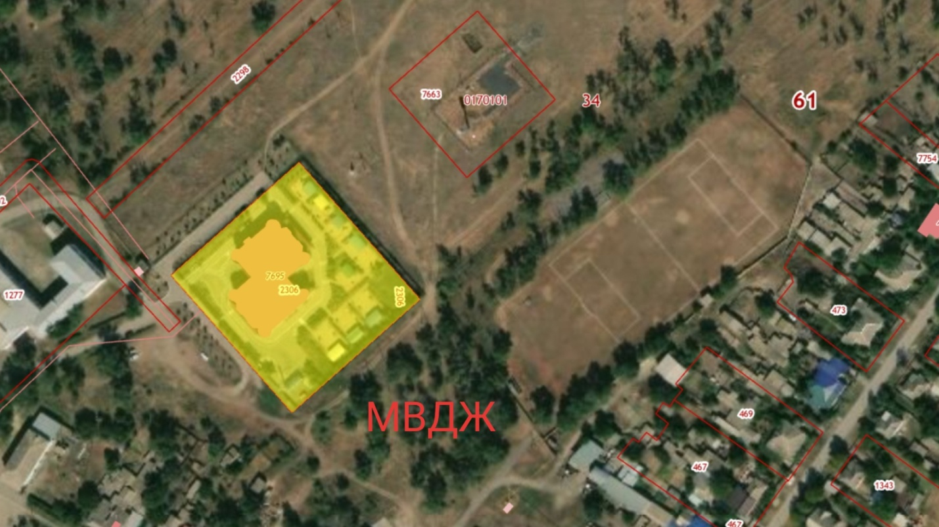

- с. Березовка, место расположенное в 100 м. на север от стадиона по ул. Свобода.
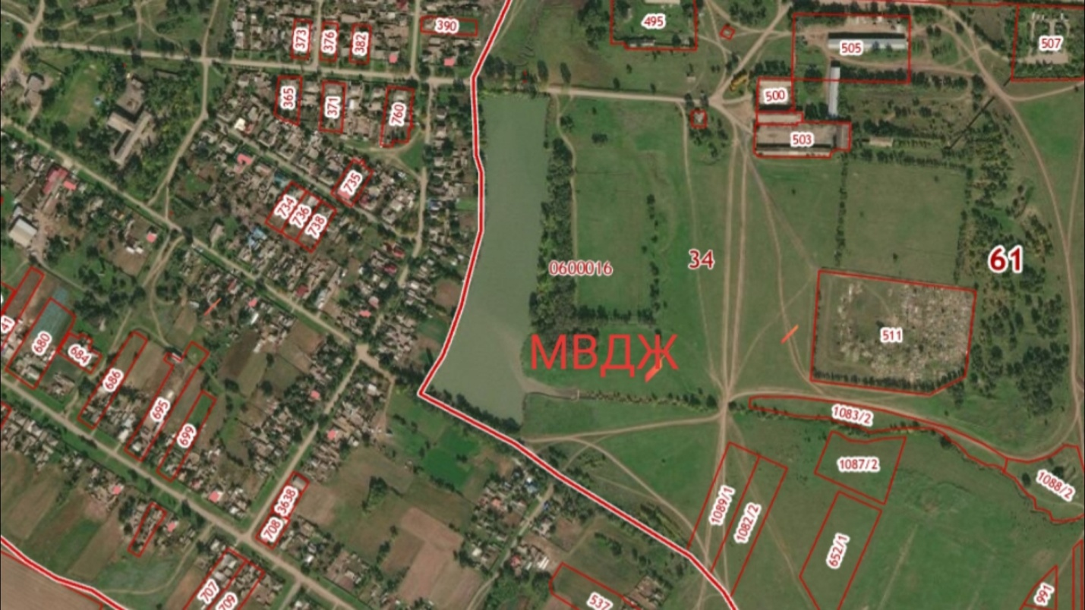

- х. Крупский, восточная часть, находящаяся в 100 м. от ул. Горького.

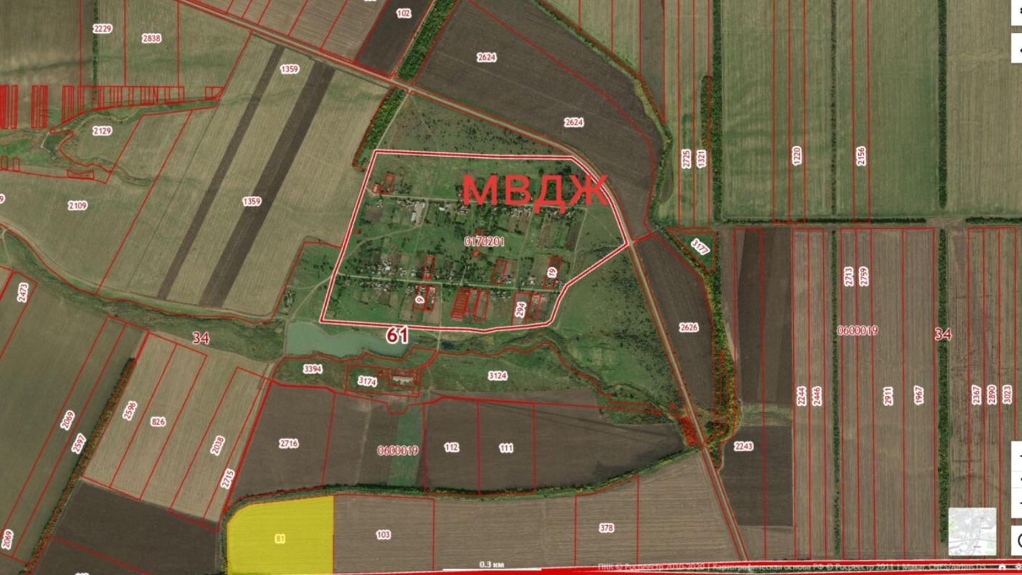

Приложение № 2
к решению Собрания
депутатов Сандатовского сельского поселения
от 0109.2023 № 96

Требования к виду и размещению указателей
«мест выгула домашних животных»

- Границы территории места для выгула домашних животных обозначаются Администрацией Сандатовского сельского поселения указателями «место выгула домашних животных», размещаемые по периметру границ данной территории на высоте не ниже 1,5 метров от уровня земли, на расстоянии, обеспечивающем видимость от одного указателя до следующего ближайшего.
- Указатели «место выгула домашних животных» изготавливаются из деревянных или металлических материалов, размерами: ширина не менее 30 см, высота не менее 20 см, окрашиваются красителем красного цвета с наружной стороны периметра территории и желтого цвета с внутренней стороны периметра территории, а также снабжаются текстом красителя черного цвета «место выгула домашних животных»:
  - Вид указателя «место выгула домашних животных» с наружной стороны периметра территории.

2.2. Вид указателя «место выгула домашних животных» с внутренней стороны периметра территории.
место выгула домашних животных

